KONFIGURACJA ZŁOŻONA 36
Nr kat. 1136

Wymiary urządzenia:
Długość: 23,2 m
Szerokość: 19,0 m
Wysokość: 7,0 m
Przestrzeń minimalna: 27,0 m x 23,3 m
Grupa wiekowa: od 5 do 14 lat
Wysokość swobodnego upadku: 3,0 m
Głębokość posadowienia: 1,0 m

Konfiguracja składa się z następujących urządzeń:
- Topik nr kat. 424,
- Przejście „U3” nr kat. 424-U3U3-209,
- Caliban nr kat. 209,
- Dodatek ŚLIZG PODWÓJNY nr kat. 209u,
- Dodatek ŚLIZG POTRÓJNY nr kat. 424w.

Standard wykończenia:
Konstrukcja ocynkowana ogniowo oraz malowana proszkowo wg kolorów z wizualizacji.

- Topik nr kat. 424.

Wymiary urządzenia:
Długość: 7,3m
Szerokość: 6,9m
Wysokość: 4,1m
Przestrzeń minimalna: 11,1m x 9,8m
Grupa wiekowa: od 5 do 14 lat
Głębokość posadowienia: 1,0 m
Wysokość swobodnego upadku: 3,0 m

Wytyczne dotyczące materiałów i technologii wykonania urządzenia.
TOPIK to urządzenie o konstrukcji stalowej w kształcie pochylonej kopuły, wewnątrz której zawieszona jest przestrzenna sieć o nieregularnym kształcie. Oka sieci kształtem zbliżone są do prostopadłościanów. Poszczególne ściany sieci wypełnione są naprzemiennie gęściejszą siecią tworząc linowy labirynt o nieskończonej liczbie kombinacji przejść. Sieci napięte są za pomocą śrub rzymskich cynkowanych ogniowo zakotwionych w gruncie.
Konstrukcja stalowa wykonana ze stali czarnej jest zabezpieczona przed korozją poprzez cynkowanie ogniowe oraz malowanie proszkowe. Elementy linowe wykonane są z lin poliamidowych, plecionych, klejonych o średnicy 18mm, połączonych złączkami wykonanymi z aluminium, stali nierdzewnej oraz tworzyw sztucznych. Połączenia sieci linowej z obejmami zapewnione jest za pomocą śrub oczkowych wykonanych ze stali nierdzewnej. Naciąg części linowej zapewniają cynkowane ogniowo śruby rzymskie. Posadowienie konstrukcji stalowej wykonane jako stopy żelbetowe.

- Przejście „U3” nr kat. 424-U3U3-209.
Wymiary urządzenia:
Długość: 6,3 m
Szerokość: 2,2 m
Wysokość: 3,0 m
Przestrzeń minimalna: zawiera się
w przestrzeni urządzeń głównych
Grupa wiekowa: od 5 do 14 lat
Głębokość posadowienia: 1,0 m
Wysokość swobodnego upadku: 2,0 m

Wytyczne dotyczące materiałów i technologii wykonania urządzenia.
Elementy konstrukcyjne dodatku wykonane są z rury kwadratowej o przekroju 100x100 mm, które są zabezpieczone przed korozją poprzez cynkowanie ogniowe oraz malowanie proszkowe. Fundamenty wykonane są jako stopy żelbetowe posadowione na głębokości 1m. Przejście łączące słupy pośrednie z piramidami mają kształt litery U i jest wykonane z liny poliamidowej, plecionej, klejonej wzmocnionej strunami stalowymi ocynkowanymi galwanicznie. Średnica liny wynosi 18 mm. Elementy łączące liny ze sobą wykonane są z tworzywa sztucznego i aluminium.
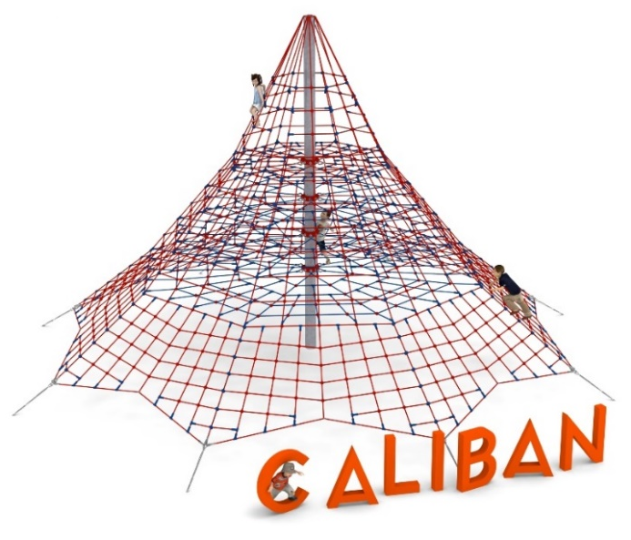

- Caliban nr kat. 209.

Wymiary urządzenia:
Długość: 12,3 m
Szerokość: 12,3 m
Wysokość: 7,0 m
Przestrzeń minimalna: okrąg o średnicy 13,8 m
Grupa wiekowa: od 5 do 14 lat
Wysokość swobodnego upadku: 2,0 m
Głębokość posadowienia: 1,0 m

Wytyczne dotyczące materiałów i technologii wykonania urządzenia.
Głównym elementem konstrukcyjnym jest 7 metrowy słup stalowy o średnicy 219,1 mm, który jest zabezpieczony przed korozją poprzez cynkowanie ogniowe oraz malowanie proszkowe. Konstrukcję linową tworzy osiem lin głównych zakotwionych w gruncie za pomocą stóp żelbetowych. Korektę naciągu umożliwiają ocynkowane ogniowo śruby rzymskie. Pomiędzy sąsiadującymi linami nośnymi rozpiętych jest osiem ścian linowych. Dodatkową atrakcją są linowe płaszczyzny poziome na wysokości 2,0, 2,75, 3,5 oraz 4,2 m. Sieć wykonana jest z liny poliamidowej, plecionej, klejonej wzmocnionej strunami stalowymi ocynkowanymi galwanicznie. Średnica liny wynosi 18 mm. Elementy łączące liny ze sobą wykonane są z tworzywa sztucznego i aluminium. Elementy łączące liny ze słupem wykonane są ze stali nierdzewnej i staliwa pomalowanego chlorokauczukiem.
- Dodatek ŚLIZG PODWÓJNY nr kat. 209u.

Wymiary urządzenia:
Długość: 7,8 m
Szerokość: 3,3 m
Wysokość: 3,0 m
Przestrzeń minimalna piramidy + 39,0 m²
Grupa wiekowa: od 5 do 14 lat
Głębokość posadowienia: 1,0 m
Wysokość swobodnego upadku: 3,0 m

Wytyczne dotyczące materiałów i technologii wykonania urządzenia.
Głównym elementem dodatku jest podwójny ślizg rynnowy wykonany w całości ze stali kwasoodpornej w gatunku 0H18N9. Początek części startowej znajduje się na wysokości 2,0 m powyżej poziomu terenu. Elementy konstrukcyjne dodatku wykonane są z rury kwadratowej o przekroju 100x100 mm, które są zabezpieczone przed korozją poprzez cynkowanie ogniowe oraz malowanie proszkowe. Fundamenty wykonane są jako stopy żelbetowe posadowione na głębokości 1m. Przejście łączące ślizg z piramidą wykonane jest z liny poliamidowej, plecionej, klejonej wzmocnionej strunami stalowymi ocynkowanymi galwanicznie. Średnica liny wynosi 18 mm. Elementy łączące liny ze sobą wykonane są z tworzywa sztucznego i aluminium.
- Dodatek ŚLIZG POTRÓJNY nr kat. 209w.

Wymiary urządzenia:
Długość: 7,3 m
Szerokość: 2,6 m
Wysokość: 3,0 m
Przestrzeń minimalna piramidy + 32,0 m²
Grupa wiekowa: od 5 do 14 lat
Głębokość posadowienia: 1,0 m
Wysokość swobodnego upadku: 3,0 m

Wytyczne dotyczące materiałów i technologii wykonania urządzenia.
Głównym elementem dodatku jest potrójny ślizg falisty o szerokości 1,5m wykonany w całości ze stali kwasoodpornej w gatunku 0H18N9. Początek części startowej znajduje się na wysokości 2,0 m powyżej poziomu terenu. Elementy konstrukcyjne dodatku wykonane są z rury kwadratowej o przekroju 150x100 mm, które są zabezpieczone przed korozją poprzez cynkowanie ogniowe oraz malowanie proszkowe. Fundamenty wykonane są jako stopy żelbetowe posadowione na głębokości 1m. Przejście łączące ślizg z piramidą wykonane jest z liny poliamidowej, plecionej, klejonej wzmocnionej strunami stalowymi ocynkowanymi galwanicznie. Średnica liny wynosi 18 mm. Elementy łączące liny ze sobą wykonane są z tworzywa sztucznego i aluminium.

Obszar upadku urządzenia powinien zostać wykonany na nawierzchni zgodnie z normą PN EN 1176- 1:2017. Do wykonania montażu niezbędna jest możliwość dojazdu ciężkiego sprzętu budowlanego.

W trosce o bezpieczeństwo dzieci oraz jakość urządzeń wymaga się, aby urządzenia posiadały certyfikat na zgodność z normami PN EN 1176-1:2017, PN EN 1176-11:2014-11, PN EN 1176-3:2017, wydane w systemie akredytowanym przez Państwowe Centrum Akredytacji lub krajowej jednostki akredytującej pozostałych Państw członkowskich, zgodnie z Rozporządzeniem Parlamentu Europejskiego i Rady Unii Europejskiej (WE) nr 765/2008”

